AutoBericht Guide Rapide (FR)
Ce guide est destiné à des utilisateurs techniques. Les libellés de l’interface restent en anglais (comme dans l’application).

1) Préparer le repo et le dossier projet
- Crée un dossier repo, par ex. C:\AutoBericht.
- Crée un dossier projet vide, par ex. C:\Projet_X.
- Copie le repo complet dans C:\AutoBericht.
- Lance start-autobericht.cmd à la racine du repo.

2) Choisir le dossier projet
- Dans la fenêtre initiale, cliquer sur Open Project Folder.
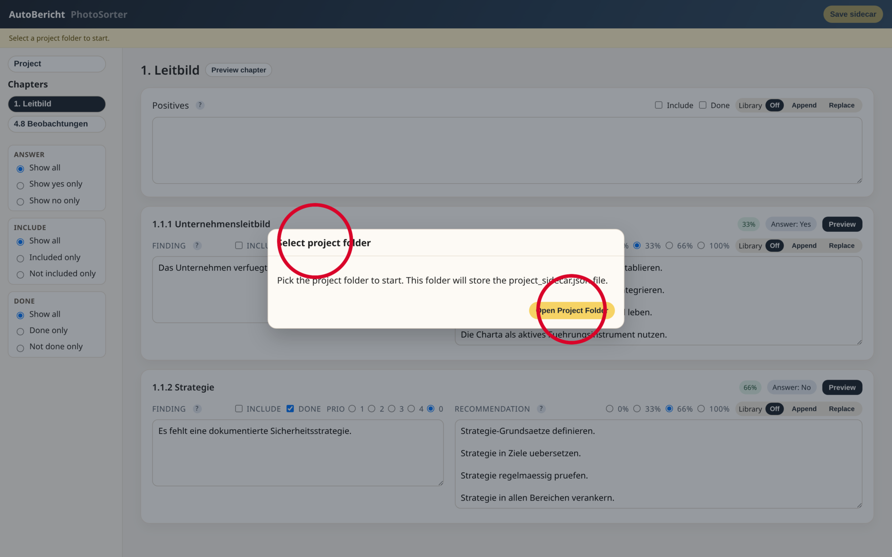
Dialogue de démarrage

3) Initialiser le projet (langue/métadonnées)
- Ouvrir Project à gauche.
- Dans Locale, choisir la langue (DE, FR, IT).
- Renseigner modérateur et entreprise.
Cercles rouges: Locale, Import Self-Assessment, Word/PPT Export.
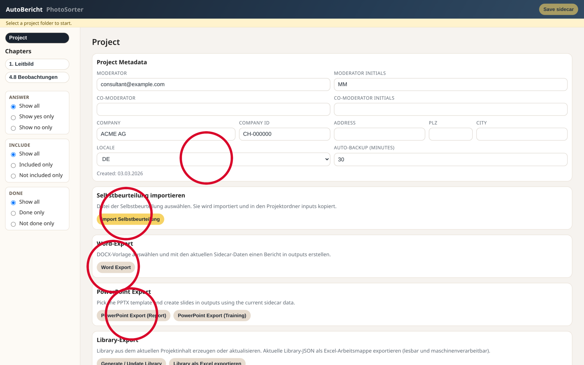
Page Project

4) Préparer le flux photo
- Mettre les photos originales dans photos/raw/pm1, photos/raw/pm2, photos/raw/pm3.
- Passer à PhotoSorter.
- En haut: Import / Export Photos.
Cercles rouges: Import/Export, Edit tags, Save sidecar, Show Unsorted, Clear Filters, U.
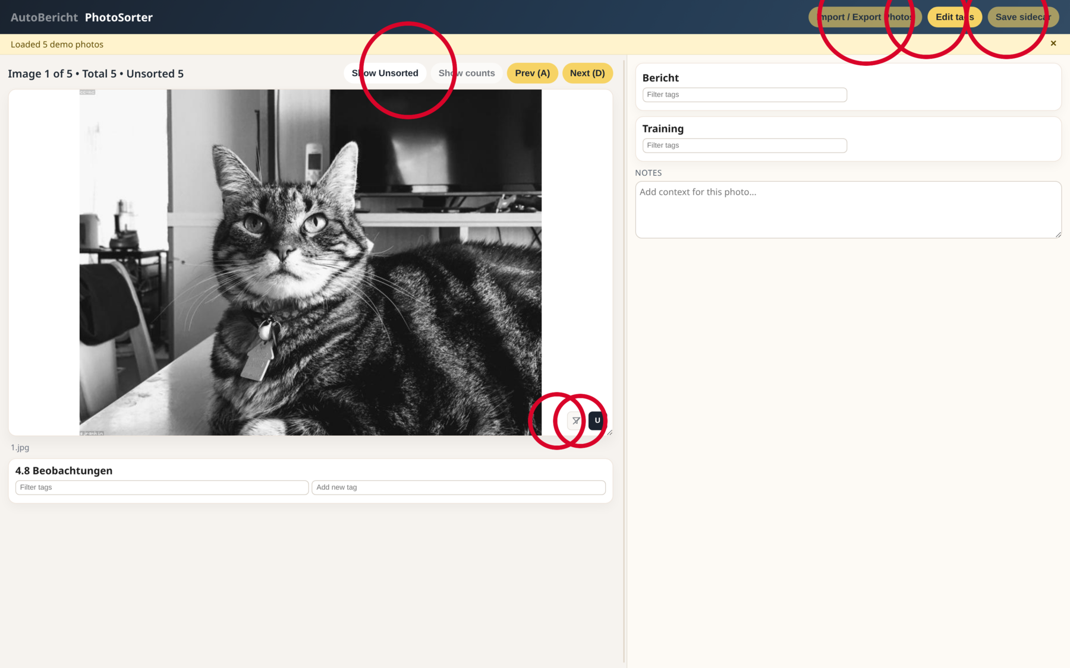
Vue PhotoSorter

5) Importer/exporter les photos
- Import photos: import + redimensionnement vers photos/resized (côté long max. 1920 px).
- Rescan photos: relecture simple.
- Export tagged folders: export dans photos/export par tags/catégories.
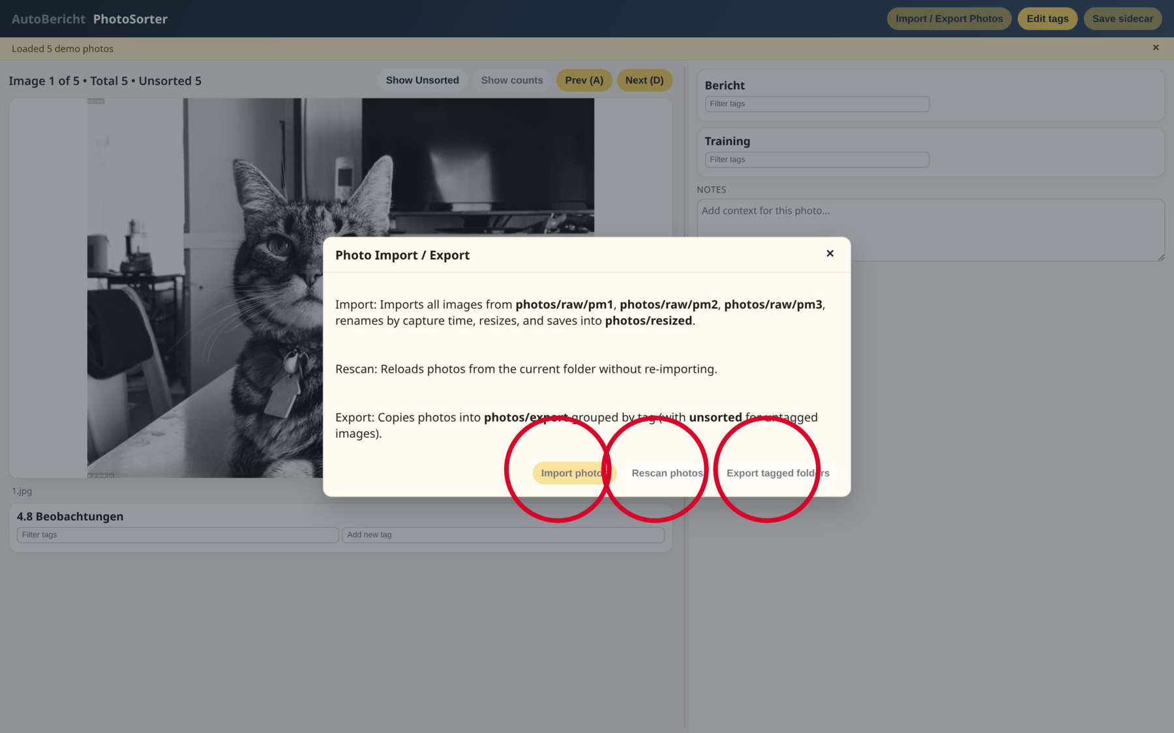
Dialogue Import/Export

6) Utiliser filtres et unsorted
- Show Unsorted: affiche uniquement les photos non taguées.
- Icône filtre en bas à droite de l’image: efface les filtres actifs.
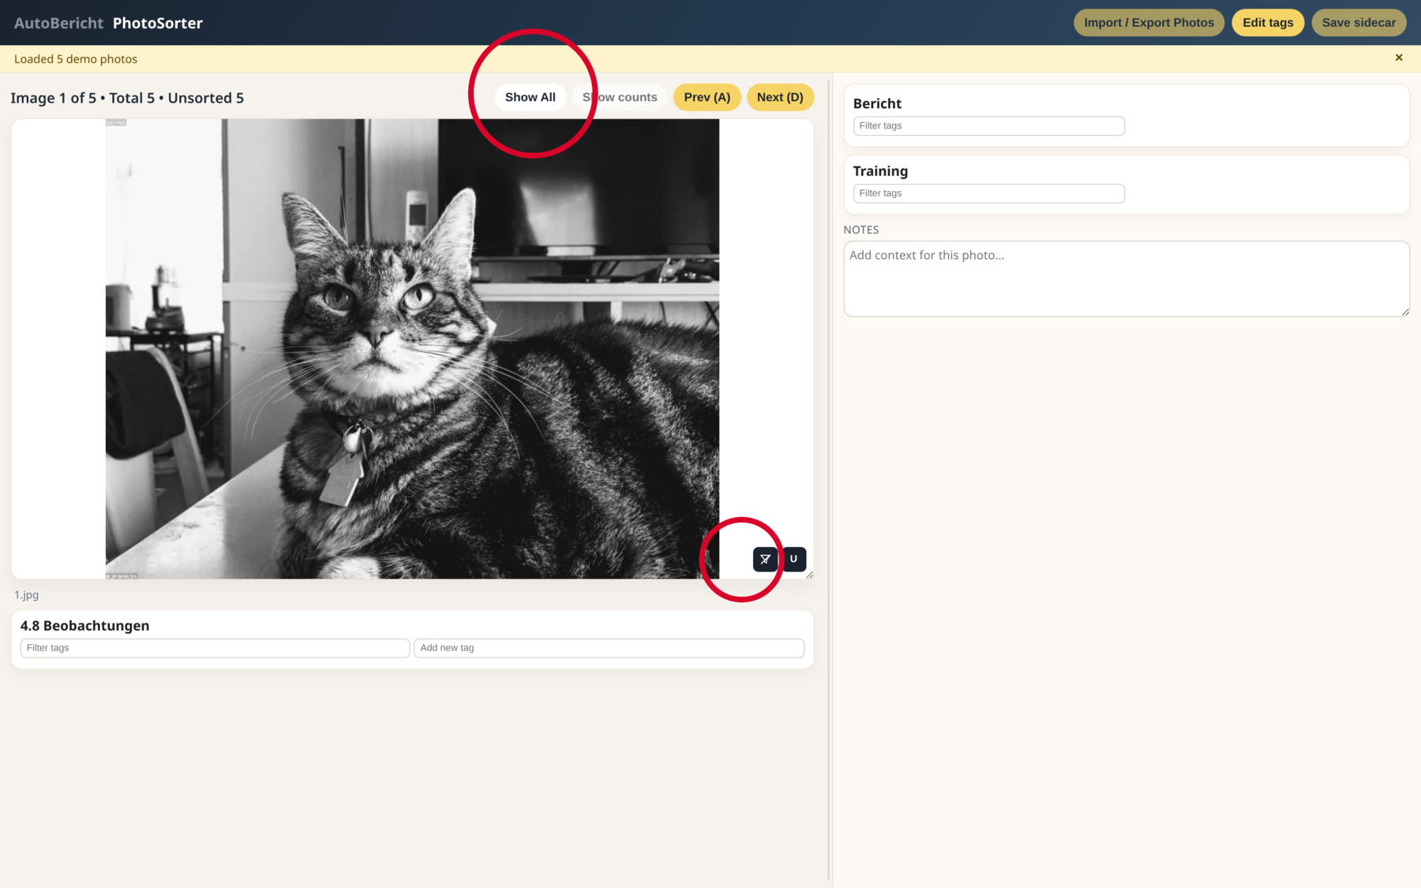
Filtre actif

7) Gérer les tags d’observation
- Ouvrir Edit tags.
- Ajouter/supprimer des tags si nécessaire.
- Save debug log pour le support.
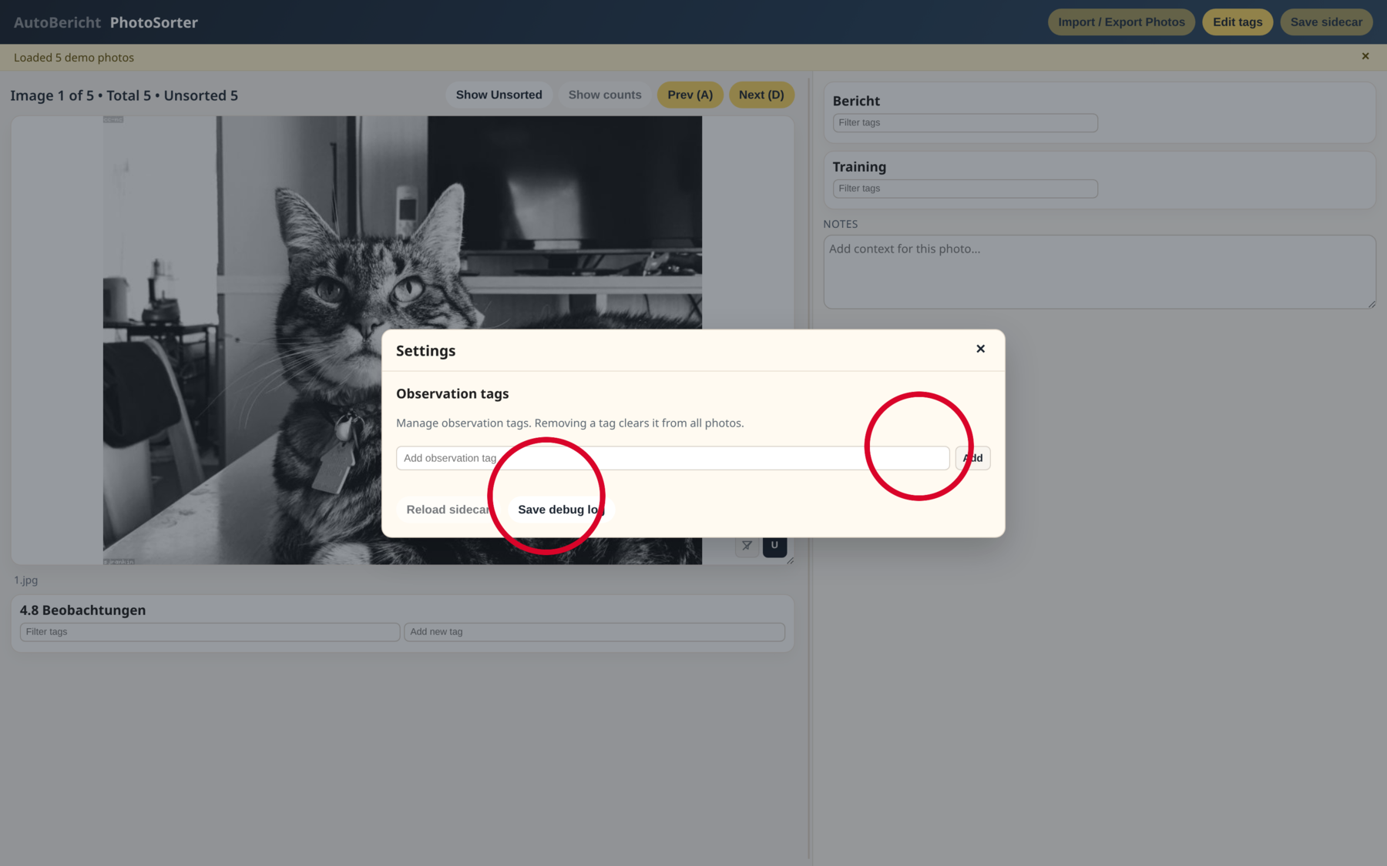
Edit Tags

8) Éditer le rapport dans AutoBericht
- Choisir un chapitre à gauche.
- Modifier Finding / Recommendation.
- Utiliser Include, Done, priorité et filtres latéraux.
- Pour chaque ligne, régler Library Off / Append / Replace:
  - Off: ne pas écrire dans la library.
  - Append: ajouter le texte courant à l’entrée library existante.
  - Replace: remplacer entièrement l’entrée library existante.
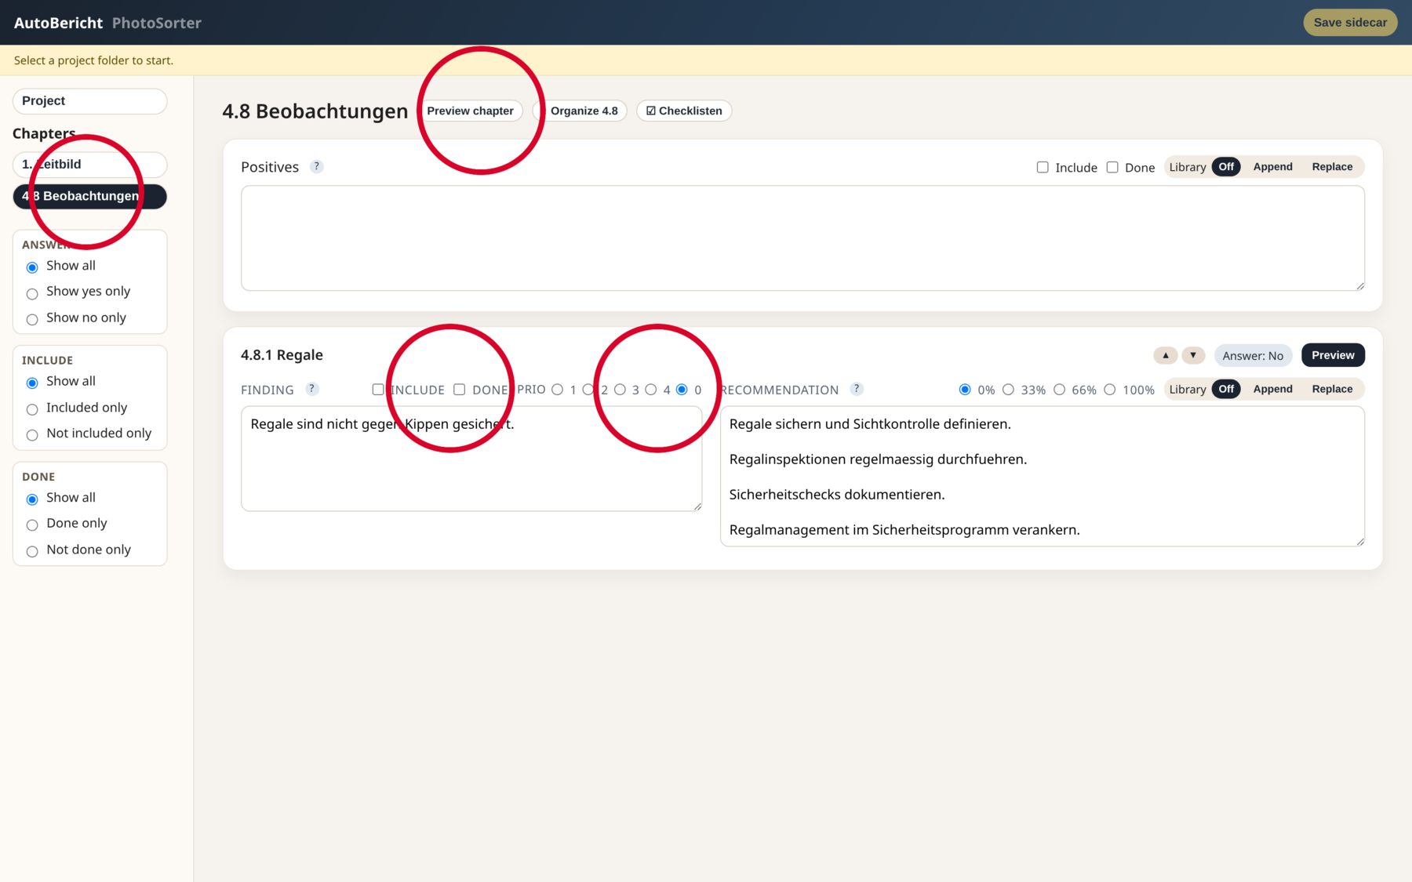
Édition chapitre 4.8

9) Organiser le chapitre 4.8
- Dans 4.8, cliquer Organize 4.8.
- Vérifier ordre/filtre puis Apply.
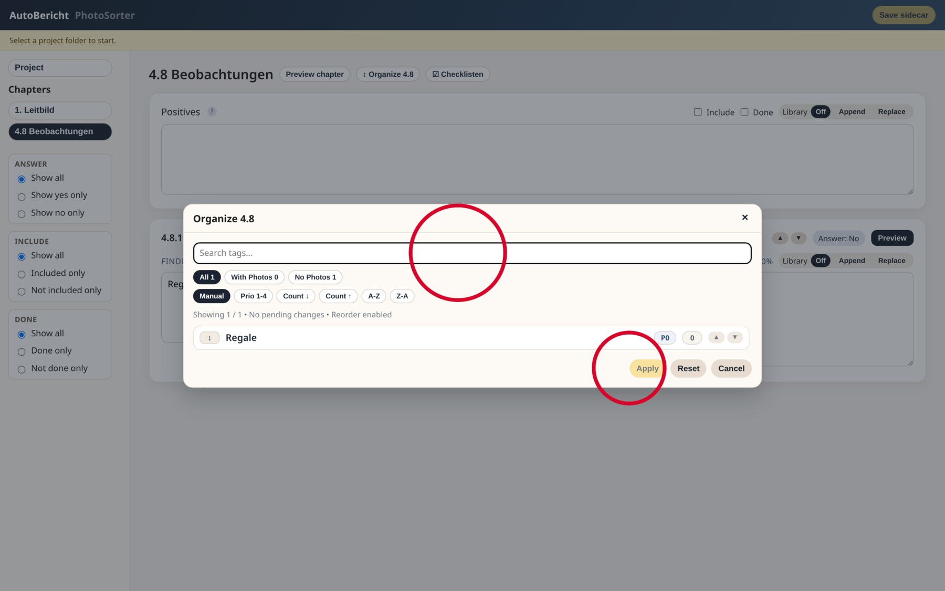
Organize 4.8

10) Exports Word, PowerPoint et Library
- Sur la page Project:
  - Word Export
  - PowerPoint Export (Report) / PowerPoint Export (Training)
  - Generate / Update Library
  - Export Library Excel

11) Logique des données (important)
- project_sidecar.json: état du projet (réponses, choix, ordre, tags photo, textes édités et action library choisie pour chaque ligne).
- library_*.json: contenu réutilisable (textes/tags) pour les projets suivants.
- Append/Replace est appliqué uniquement après Generate / Update Library.

